КГУ «Коксунская общеобразовательная школа»

Исследовательский проект на тему:
«Пластиковая посуда – польза или вред?»

Выполнила: Русских Алина
ученица 7 класса

Руководитель проекта:
учитель химии
Русских В.Ю.

2020-2021 год
Содержание
Введение…………………………………………………………………. | 2
1. Опасная пластиковая посуда миф или реальность………………… | 4
1.1.Тайный код пластмасса…………………………………………….. | 4
1.2.Вредные вещества пластмасса и влияние на организм человека… | 5
2. Практическая часть………………………………………………….. | 8
3. Памятка «Как избежать вреда пластиковых бутылок и посуды»… | 10
3.1. План мероприятий по реализации проекта……………………….. | 10
Заключение. ……………………………………………………………... | 11
Используемая литература………………………………………………. | 12
Приложения…………………………………………………………….. | 13

Введение
Человеческий организм подвергается химической атаке со всех сторон, но самое страшное — это то, что мы даже не замечаем этого.
В последнее время всё большее количество предметов, используемых в быту, изготавливаются из полимерных и подобных им материалов. Это и большая часть кухонной утвари, и всевозможные ёмкости, и посуда, и одноразовые упаковки для пищевых продуктов.
С каждым годом увеличивается объем и расширяется ассортимент материалов и изделий из них, предназначенных для контакта с пищевыми продуктами. Конечно, качество данных материалов влияет на сохранность продукции. Существенное влияние на безопасность лотков и тарелок, контактирующих с тем, что мы едим, оказывает очень многое: технологии производства материала, базовое сырье и его компоненты, условия применения готового изделия, сроки и условия хранения и т.д.
Сейчас пластиковой тары и пищевой упаковки огромное количество и они так прочно вошли в нашу жизнь, так как очень удобна, она упрощает людям жизнь во многих отношениях, например она удобна, легка, прочна, в сравнении со стеклянной тарой, ее не нужно мыть и т.д.
Одноразовая посуда – тоже вещь, безусловно, удобная и нужная. Практически каждый хоть раз ей пользовался, а кто не пользовался сам - видел, как пользуются другие.
Однако безопасность полимерного материала, из которого изготовлены эти товары, вызывает некоторое опасение не только среди обывателей, но в некоторых случаях и среди ученых-исследователей.
Поэтому, немудрено, что среди людей существует немало мифов и кривотолков о вреде пластиковой посуды. Попытаемся разобраться, в своей исследовательской работе.
Актуальность проекта заключается в том, чтобы сохранить свое здоровье, необходимо иметь доступную информацию о пользе или вреде того или иного продукта.
Цель: изучение влияния пластиковой посуды на здоровье человека, информирование населения о данной проблеме.
Задачи:
- исследовать информированность населения о данной проблеме;
-изучить виды пластмасса, из которых изготавливается посуда;
-определить группу веществ, которые оказывают вредное влияние на здоровье человека;
-предложить пути решения данной проблемы;
-информировать население о данной проблеме.
Объект: пластмассовая посуда.
Предмет: пластмасс
Гипотеза: если мы будем информированы о вреде пластмасса, то тогда мы будем ограничивать его использование в быту или научимся правильно применять его и сможем сохранить свое здоровье.
Практическая значимость: информировать население о вреде пластмасса и мерах использования пластмассовой посуды
Методы:
-изучение теоретического материала;
-анкетирование;
-создание буклета, листовки;
-информационно-познавательный;
- исследовательский.
Срок реализации проекта: 1 год
Участники проекта: учитель химии и учащиеся КГУ «Коксунская ОШ».
- Опасная пластиковая посуда миф или реальность.
Проблема: В настоящее время обширной проблемой нашей области являются свалки и отходы, которые вредят здоровью населения. Огромное количество свалок, в том числе и не санкционированных сильно сказывается на здоровье людей. Отходы сваливают в реки и водоемы, не задумываясь о том, какой вред это приносит подводным организмам, населяющим реки и самому человеку. К этим отходам также относится и пластмасс. Нужно помнить, что различные виды пластмасса разлагаются в природе от 50 до 500 лет! Это действительно долгий промежуток времени и люди должны осознать то, что безвозвратно губят природу и свое здоровье. Человек за всю свою жизнь оставляет около 20-40 тонн отходов. Важно чтобы люди осознавали, что пластмасс несет вред природе и здоровью самого человека. И так такие мелочи, как пластиковые посуда и бутылки, тоже вносят свой вклад в уничтожение здоровья человека. Этот синтетический материал широко применяется для хранения и употребления пищи и воды. Мы провели анкетирование в школе. Результаты, которого показали, что информированность населения о вреде пластика очень низкая. Многие из участников анкетирования не могли объяснить, в чем заключается вред пластиковой посуды и даже не задумываются над данной проблемой.
Давайте же узнаем больше о составе пластиковой посуды. В чём заключается ее вред?
Пластик в чистом виде достаточно непрочный, хрупкий материал - на свету он трескается, от жары плавится. Для прочности в него добавляют вещества-стабилизаторы. От этого пластмасса становится крепче, но и токсичнее. Из-за этого и проявляется вред пластиковой посуды.
Сами по себе полимеры инертны, нетоксичны и не «мигрируют» в пищу. Но вот промежуточные вещества, технологические добавки, растворители, а также продукты химического распада способны проникать в пищу и оказывать токсическое воздействие на человека. При определенных условиях пластик выделяет токсичные соединения, которые, попадая в организм человека - негативно воздействуют на его здоровье.
1.1 Тайный код пластмасса.
Одноразовая посуда из пластика получила не менее широкое распространение за последние десятилетия. Существует несколько видов пластиковой посуды в зависимости от состава, и каждый материал имеет те или иные недостатки. Состав пластика указывается на самой посуде в виде треугольника с цифрой, так что вы всегда можете узнать, из чего сделана ваша пластиковая посуда. (таблица №1, приложение )
1. Полиэтилентерефталат (PET). Это одноразовые стаканчики, тарелки, банки, коробки, бутылки. Опасен при повторном использовании или нагревании. Даже обычная жара (28°С) в 10 раз увеличивает скорость выделения вредных веществ в воду или пищу, которая хранится в пэт-посуде.
2. Полиэтилен высокого давления (HDPE). Из этого материала делаются пакеты, кружки, банки, бутылки. Нельзя подвергать воздействию высокой температуры. Иначе из такой пластиковой посуды выделяется канцероген — формальдегид, который очень вреден для человеческого организма.
3. Поливинилхлорид (ПВХ). Из поливинилхлорида изготавливаются пластиковые бутылки и пищевая плёнка. При несоблюдении условий эксплуатации выделяются вредные токсичные вещества — фталаты, диоксид, бисфенол-А, тяжёлые металлы и винилхлорид. Внимание! Нельзя разогревать, охлаждать (в том числе в холодильнике), запрещён контакт с жирной пищей.
4. Полиэтилен низкого давления (LDPE). Используется для изготовления гибких пластиковых упаковок, бутылок (для растительного масла), пакетов, ёмкостей для хранения моющих средств. При нагревании выделяет канцерогенный яд — формальдегид. Обратите внимание: часто в заведениях быстрого питания разогревают микроволновыми печами еду прямо в полиэтиленовых пакетах. Так делать нельзя!
5.Полипропилен (PP). Применяется в изготовлении пищевой упаковочной плёнки, стаканчиков для йогурта, тарелок, ложек, вилок, крышечек, детских бутылочек, контейнеров для горячей пищи. Выдерживает температуры до 100°С. Однако из этого пластика нельзя пить алкоголь, а также есть жирную пищу. Ну и выше 100° по Цельсию нагревать не рекомендуется. Если неправильно использовать полипропилен, то можно нанести сокрушительный удар по почкам и зрению.
6.Полистирол (PS). Это лотки и контейнеры для хранения пищи, ложки и вилки, стаканы. Нельзя нагревать посуду из полистирола, в том числе пить из неё горячие напитки. Нельзя использовать полистирол для хранения / употребления алкоголя. Посуда предназначена исключительно для холодной пищи. В случае нарушения условий эксплуатации выделяет в пищу или воду стирол, который является канцерогеном и химическим эстрогеном, негативно влияющим на репродуктивные функции.
7.Смесь разных пластиков (OTHER). Это пластиковая посуда из различных материалов. Состав может быть разным: например, кулеры для воды, распространённые в офисах, чаще всего делаются из поликарбоната. Поликарбонат при длительном использовании или нагревании выделяет токсичный элемент бисфенол-А, который нарушает физиологические процессы в организме и приводит к гормональному дисбалансу.
1.2.Вредные вещества пластмасса и их влияние на здоровье человека.
В зависимости от вида пластика (см.таблицу №1, приложение1), могут выделяться те или иные ядовитые вещества:
Формальдегид оказывает канцерогенное, мутагенное и аллергенное действие, отрицательно влияет на репродуктивную систему, поражает внутренние органы и ЦНС (см. симптомы отравления формальдегидом).
Фталаты - повышают систолическое давление, приводят к бесплодию. Фталаты приводят к увеличению систолического давления: после обследования более 3000 детей, которые постоянно контактировали с изделиями из пластика, обнаружено увеличение уровня фталатов в моче в 3 раза и повышение артериального давления. Подтверждено, что если в первом триместре беременности организм матери подвергался действию фталатов, рожденные мальчики имели более высокий риск развития бесплодия. Мальчики могут появиться на свет с более коротким аногенитальным расстоянием, которое напрямую связано с бесплодием. Безопасного уровня воздействия фталатов на беременных женщин не существует. Чтобы полностью устранить это вещество, следует не только отказаться от использования пластиковой посуды в обиходе, но и не употреблять продукты, упакованные в пластиковую упаковку. Фталаты все равно будут окружать человека – они есть в обоях, средствах личной гигиены, медицинских приборах и практически везде, но в таком виде они менее опасны.
Метанол – опаснейший яд, поражает органы зрения и ЦНС, вызывает хроническую интоксикацию.
Винилхлорид – нейротропный яд с канцерогенным, мутагенным и тератогенным действием.
Стирол – опасный канцероген. Оказывает негативное влияние на репродуктивную систему, поражает центральную и периферическую нервную систему, нарушает обмен веществ и работу кроветворной системы.
Бисфенол А - накапливается в организме, вызывая необратимые изменения в репродуктивной системе, увеличивает риск сахарного диабета 2 типа, а также вероятность онкологии. Вызывает различные осложнения беременности. В 2015 году учеными научного кампуса Саудовской Аравии было проведено исследование, доказавшее вредное влияние бисфенола А на работу печени подопытных крыс и их потомство. В работе сделан акцент на том, что присутствие в организме бисфенола А способно вызвать генетическое нарушение ДНК. Бисфенол А ученые отнесли к «многоступенчатому» канцерогену, который накапливается в организме и оказывает негативный эффект как в организме, так и у потомства. Опытным путем выяснялась опасность определенных концентраций вещества. Оказалось, что даже очень низкие концентрации способны привести к вредным последствиям для здоровья человека и его детей. Исследования, которые были проведены в нескольких зарубежных институтах при участии Агентства по охране окружающей среды США, показали, что из опытных 204 проб пищевых продуктов (консервы) в 73 % из них обнаружено присутствие бисфенола А (выделяется из смол, которыми покрывается внутренний слой металлических банок). В настоящее время бисфенол А запрещен в Америке, Канаде, Европе, Швеции, Германии, Турции, Франции и Японии.
Винилхлорид - выделяется в процессе старения из поливинилхлоридной бутылки, относится к нейротропным ядам и канцерогенам, мутагенам и тератогенам. При попадании в организм он превращается в хлорэпоксиэтилен и способен спровоцировать развитие рака легких, мозга, печени, лимфатической и гематопоэтической системы. Чем дольше хранится бутылка с напитком (а часто этот срок составляет 12 мес.), тем больше в содержимом будет поливинлхлорида, а начало этой миграции начинается уже через неделю после заполнения бутылки на заводе. Никакого защитного слоя в одноразовом пластике, впрочем, как и в многоразовом, нет – это миф, который призван утешать наши умы. Просто царапина на посуде уже может стать причиной миграции в пищу компонентов пластика.
Диэтилгексилфталат, которое используется для смягчения пластмасс, ассоциировано с повышенным риском: развития ожирения, сердечно-сосудистых заболеваний, а также бесплодия у мальчиков. Так, дети с ожирением имели повышенный уровень данного вещества в крови.
Итак, мы рассмотрели все материалы, из которых изготавливается пластиковая посуда.
Вывод прост — любая пластиковая посуда вредна в том или ином случае.
- Практическая часть
Нами проведено анкетирование среди учителей и учащихся школы. Анализ показал, что 70% опрошенных не знают из каких видов пластмасс изготавливается посуда, как указывается на этикетке продукции вид пластмасса, из которого изготовлена тара и какой вред приносит пластиковая посуда. Около 37% участников анкетирования утверждают, что пластиковая посуда не пригодна к использованию после первого же раза ее использования. Однако 63% опрошенных утверждают, что пластиковая посуда пригодна к применению до 5 лет или до того времени, пока на ней не появятся повреждения, царапины или помутнения. Все участники анкетирования хотели бы узнать о вреде пластмасса на здоровье человека и заинтересовались нашим проектом. Это ещё раз доказывает актуальность выбранной темы по данной проблеме. ( Приложение 2. Анкетирование)
Вывод: Из вышесказанного можно сделать вывод, что информированность населения о вреде пластмасса - крайне низкая, поэтому многие люди не могут осознать и принять, насколько важна данная проблема.

Исследование
Объекты: пластмассовая чашка, контейнер, пластмассовая корзина, бутылка из под сока «Фрутмотив», бутылка с подсолнечным маслом, тара под майонез.
Цель: изучить информацию о составе пластмасса и определить меры использования.
Ход работы.
- Определим номера объектам:
пластмассовая чашка -№1,
контейнер №2,
пластмассовая корзина №3
бутылка из под сока «Фрутмотив» №4
бутылка с подсолнечным маслом № 5
тара под майонез №6
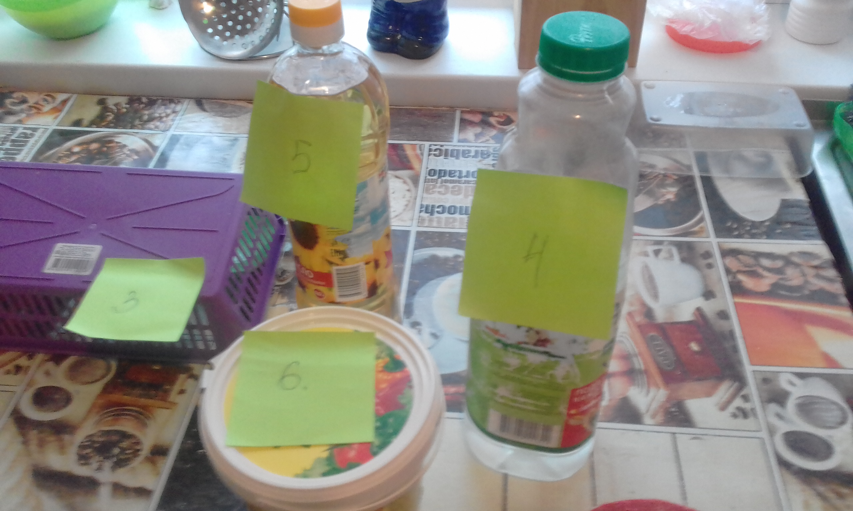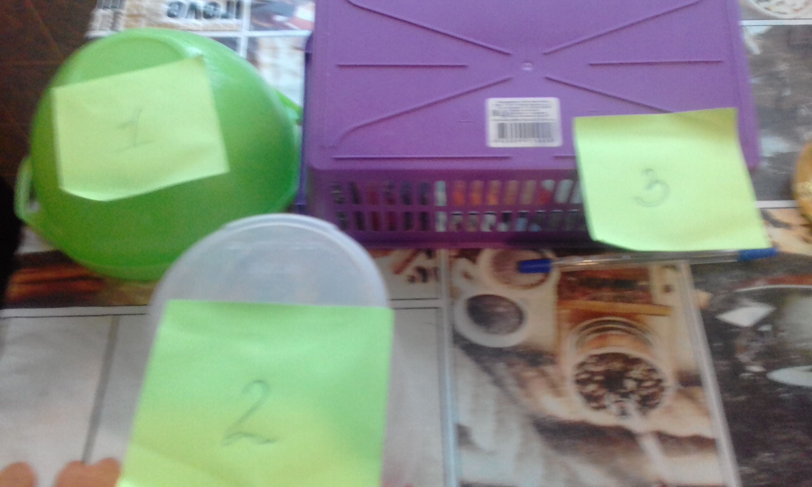

- Изучаем объекты и заполняем таблицу.

№ | Номер объекта | Код пластмасса | Вид пластмасса
1 | №1 | 5 РР | полипропилен
2 | №2 | 5 РР | полипропилен
3 | №3 | 5 РР | полипропилен
4 | №4 | 1 РЕТ | полиэтилентерефталат
5 | №5 | 1 РЕТ | полиэтилентерефталат
6 | №6 | 5 РР | полипропилен

№1,2,3,6 - изготовлены из полипропилена (PP). Применяется в изготовлении пищевой упаковочной плёнки, стаканчиков для йогурта, тарелок, ложек, вилок, крышечек, детских бутылочек, контейнеров для горячей пищи. Выдерживает температуры до 100°С. Однако из этого пластика нельзя пить алкоголь, а также есть жирную пищу. Ну и выше 100° по Цельсию нагревать не рекомендуется.
Вывод: Если неправильно использовать полипропилен, то можно нанести сокрушительный удар по почкам и зрению.
№ 4,5- изготовлены из полиэтилентерефталат (PET). Это одноразовые стаканчики, тарелки, банки, коробки, бутылки. Опасен при повторном использовании или нагревании. Даже обычная жара (28°С) в 10 раз увеличивает скорость выделения вредных веществ в воду или пищу, которая хранится в пэт-посуде.
Вывод: Хранить продукты в данной посуде не превышая 28 ⁰ С.

Памятка «Как избежать вреда пластиковых бутылок и посуды»
1) Пользоваться стеклянными или полипропиленовыми бутылочками.
2) Пищу следует нагревать в стеклянной или керамической посуде.
3) Не покупать продукты того производителя, на упаковке которого указано наличие БФА.
4) Уменьшить применение консервированных продуктов с большим уровнем жира.
5) Не использовать бутылки повторно, иначе возрастёт риск и количество возникновения бактерий. Ведь им нравится влажная среда, а многократно используемая бутылка является местом возникновения биоплёнки из бактерий.
Прочные пластмассы с номерами 2, 4, 5 являются безопасными для применения из них жидкости и многоразового использования (нагревание не допускается). Бутылки с номерами 1, 3, 6, 7 могут выщелачиваться, поэтому их лучше избегать.
Заливать повторно холодную жидкость позволяется только в РЕТ-бутылочки.
В домашних условиях - распознать пластиковую бутылку можно применяя ноготь, нажав на неё. Если вы заметите белую полоску, то значит пластик этой бутылки может нанести большой вред.
Также продаются специальные бутылки с фильтром, которые очищают воду.
Не стоит рисковать своим здоровьем, и чтобы не было проблем с печенью, психическими нарушениями у детей и эндометриоза, пейте чистую или прокипячённую жидкость.
Пути решения
Провести разъяснительную работу по данной проблеме.
Используя активные формы работы (конференции, круглый стол, деловые игры и т.д.) ознакомить с данной проблемой и предложить правила пользования пластиковой посудой.

3.1 План мероприятий по реализации проекта.
1.Анкетирование
2.Создание буклета
3. Круглый стол « Вредные вещества пластмасса»
4. Выпуск листовок «Пластмассы – убийцы»
5. Выступление агитбригады «Здоровым быть модно!»
6. Показ социального ролика « Пластмассы- убийцы»

Заключение
Выполнение проекта позволит нам дать населению больше информации о вреде пластмасса. Сократив его использование с целью сохранения своего здоровья.
В Европейском союзе с 2010 года вступил закон в силу, согласно которому все пластмассовые пакеты будут в правильном порядке изготавливаться из специальных материалов, которые разлагаются в обычных условиях времени. При этом не оставляют после себя вредные вещества. Теперь же бутылки, где будет содержаться различная жидкость, можно будет съедать, ведь учёные нашли заменители вредной пластмассе. Новые ёмкости специально будут изготавливаться из другого материала. Они будут разлагаться без вреда, и их можно будет употреблять в пищу. В Египте, Руанде, Аргентине, Франции и Италии в разные годы был запрещён выпуск пакетов из полиэтилена. Жители австралийского города Бунданун проголосовали за введение запрета на продажу воды в пластиковых бутылках. Значит, скоро и у нас начнутся глобальные меры по борьбе с вредным пластиком. Но пока такой программы нет, каждая семья решает сама проблемы накопления пластика в доме. Например, можно заменить бутылки из полимеров на экологические многоразовые.
Однако, главное — менять сознание людей к лучшему, чтобы они хотели заботится об окружающей среде и о своем здоровье. И нам бы хотелось, чтобы будущее поколение использовало только экологически чистые продукты.

Используемая литература.
- Что необходимо знать о посуде, изготовленной из полимерных материалов/ ФБУЗ «Центр гигиены и эпидемиологии в Саратовской области», 2015 г. - http://www.gigiena-saratov.ru/aktyalnye_temy/97372/
- ИД Комерсант http://komersant.ru
- Рудзитис Г.Е., Фельдман Ф.Г. Химия – 11: Органич. Химия. Основы общей химии: (Обобщение и углубление знаний): Учеб. Для 11 кл. сред. Шк. – М.: Просвещение, 1992. – 160 с.: ил.
- ГОСТ 12.1.005-88.Общие санитарно-гигиенические требования к воздуху рабочей зоны. Введ. 1989-01-01. – М.: Изд-во стандартов, 1988 – 30 с.
- ГОСТ 51695-2000. Полиэтилентерефталат. Общие технические условия. Введ. 2000-12-22. – М.: Изд-во стандартов,2000– 12 с.
- ГОСТ 14332-78 Поливинилхлорид суспензионный. Технические условия. Введ. 1980-01-01. – М.: Изд-во стандартов,1980– 15 с.
- ГОСТ 16338-85 Полиэтилен низкого давления Технические условия. Введ. 1987-01-01. – М.: Изд-во стандартов,1987– 20 с.
- ГОСТ 26996-86 Полипропилен и сополимеры пропилена. Технические условия. Введ. 1988-01-01. – М.: Изд-во стандартов,1988– 14 с.
- ГОСТ Р 50962-96 «Посуда и изделия хозяйственного назначения из пластмасс» Введ. 1998-01-01. – М.: Изд-во стандартов,1998– 27 с.
- ГОСТ 22648-77 «Пластмассы. Методы определения гигиенических показателей». Введ. 1978-07-01. – М.: Изд-во стандартов,1997– 34 с.
- http://vesya.at.ua/publ/chto_neobkhodimo_znat_o_plastikovoj_posude/7
- http://zdravday.ru/ZdorovyyobrazjizniNWID217.html
- http://www.polit.nnov.ru/2009/04/21/civil1razworld/
- http://www.plastinfo.ru/information/glossary/l17/703/
- http://revolution.allbest.ru/chemistry/d00049112.html
- http://almaty.marketcenter.ru/content/doc-2-9918.html

Приложение 1

Таблица №1
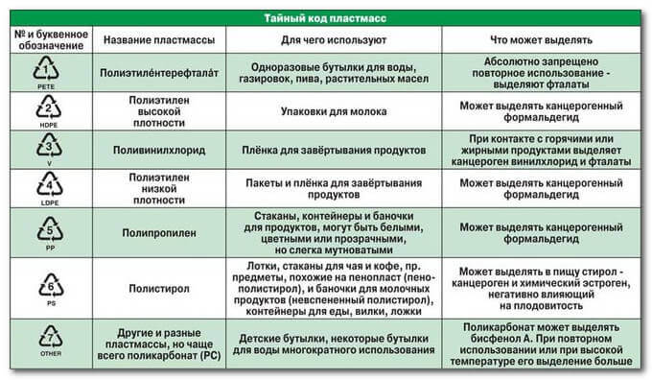

Пластик везде. Сократив его использование, вы освободите ресурсы вашего организма. Ранее эти ресурсы использовались в основном для устранения последствий постоянной синтетической интоксикации. Теперь же освободившиеся силы вы сможете направить на что-то действительно нужное!
Да, отказаться от пластиковой посуды и бутылок не так уж и легко. Виной всему система — ей выгодно, чтобы вы были в постоянной занятости, перекусывали на ходу синтетическим фаст-фудом и работали, работали, работали. Никакой свободной энергии, никакого самосовершенствования. Ваш организм должен лишь более-менее функционировать во благо системы. Вы должны быть послушным винтиков в механизме, на всё остальное у вас не должно оставаться сил и энергии. Ваших ресурсов должно

Приложение 2
Результаты анкетирования.
Приняло участие 36 человек.
Женский пол: 21 человек
Мужской пол: 15человек
Возраст: 12-50 лет
Результаты
1 Вопрос: Знаете ли вы, из каких пластмасс изготавливают одноразовую посуду?
Не знаю:30
Знаю:
-Полистирол 5
-Термопласмасса 1
2 Вопрос: Знаете ли вы, как обозначается вид пластмассы на этикетке посуды или бутылки?
Не знаю: 29
На этикетке знак треугольник: 7
3 Вопрос: Знаете ли вы, какой вред приносит одноразовая посуда?
Не знаю: 5
Да, вредны: 31
- попадают в организм свинец, кадмий, смола; Вызывают аллергию: 6
-Приносят вред окружающей среде, плохо разлагаются, при горении выделяют токсичные канцерогенные вещества, но какой вред приносят здоровью человека объяснить не могу : 25
4 Вопрос: Сколько времени можно использовать пластиковую посуду?
Не знаю, не задумывался: 11
От одного дня до недели: 4
1-3 месяца:5
До 5 лет: 6
Пока не появятся повреждения, царапины и не помутнеет пластмасса: 10
5 Вопрос: Как вы используете посуду и другие изделия из пластика?
Не знаю: 2
Хранить воду, продукты питания:12
Использовать только для холодной пищи:10
Разогревать пищу: 12

Анализ:
В анкетировании участвовали люди разных возрастов. Общее количество опрошенных составляет 36 человек в возрасте от 11 до 50 лет, из них 58% женщин. В результате исследований мы выяснили, что 60% опрошенных не знают из каких видов пластмасс изготавливается посуда, как указывается на этикетке продукции вид пластмасса, из которого изготовлена тара и какой вред приносит пластиковая посуда. Около 37% участников анкетирования утверждают, что пластиковая посуда не пригодна к использованию после первого же раза ее использования. Однако 29% опрошенных утверждают, что пластиковая посуда пригодна к применению до 5 лет или до того времени, пока на ней не появятся повреждения, царапины или помутнения.
Вывод: Из вышесказанного можно сделать вывод, что информированность населения о вреде пластмасса - крайне низкая, поэтому многие люди не могут осознать и принять, насколько важна данная проблема.

1.Вредна ли пластиковая посуда?
Да Нет не знаю
2. Знаете ли вы, из каких пластмасс изготавливают одноразовую посуду?
Да нет
3.Знаете ли вы как правильно использовать пластиковую посуду?
Да нет
4.Сколько времени можно использовать пластиковую посуду?
1.Вредна ли пластиковая посуда?
Да Нет не знаю
2. Знаете ли вы, из каких пластмасс изготавливают одноразовую посуду?
Да нет
3.Знаете ли вы как правильно использовать пластиковую посуду?
Да нет
4.Сколько времени можно использовать пластиковую посуду?
1.Вредна ли пластиковая посуда?
Да Нет не знаю
2. Знаете ли вы, из каких пластмасс изготавливают одноразовую посуду?
Да нет
3.Знаете ли вы как правильно использовать пластиковую посуду?
Да нет
4.Сколько времени можно использовать пластиковую посуду?
1.Вредна ли пластиковая посуда?
Да Нет не знаю
2. Знаете ли вы, из каких пластмасс изготавливают одноразовую посуду?
Да нет
3.Знаете ли вы как правильно использовать пластиковую посуду?
Да нет
4.Сколько времени можно использовать пластиковую посуду?

